
Ministero dell’Istruzione, dell’Università e della Ricerca
Dipartimento per il sistema educativo di istruzione e formazione
Direzione generale per gli ordinamenti scolastici e la valutazione del sistema nazionale di istruzione

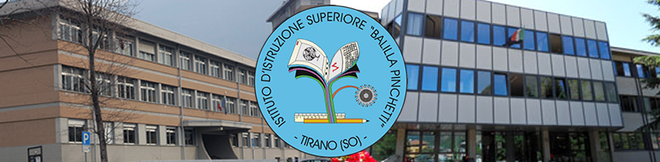

Istituto d'Istruzione Superiore Statale
“Balilla Pinchetti”

Via MontePadrio, 12 – 23037 Tirano (SO)
Indirizzo di PEC: sois008005@pec.istruzione.it - E-mail: sois008005@istruzione.it
Tel: 0342 701439 - C.F.: 92000460144
RELAZIONE FINALE ALTERNANZA
SCUOLA–LAVORO

A.S. 2017/2018

